Trường THCS Gia Thụy  Tổ Hóa – Sinh – Địa  Mã đề thi: 903  (Đề gồm 02 trang) | ĐỀ THI GIỮA HỌC KÌ II  MÔN HÓA HỌC LỚP 9  Thời gian làm bài: 45 phút;  Ngày thi: 20/3/2021  Năm học: 2020 - 2021
Họ và tên thí sinh:........................................................................................ Lớp: .............................
I. Trắc nghiệm (7,0 điểm). Tô vào ô tròn trong phiếu trả lời trắc nghiệm tương ứng với một chữ cái A, B, C hoặc D đứng trước câu trả lời đúng.
Câu 1: Công thức cấu tạo của etilen là
A. 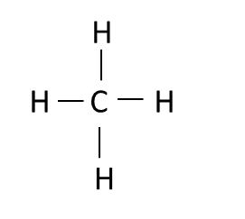 | B. 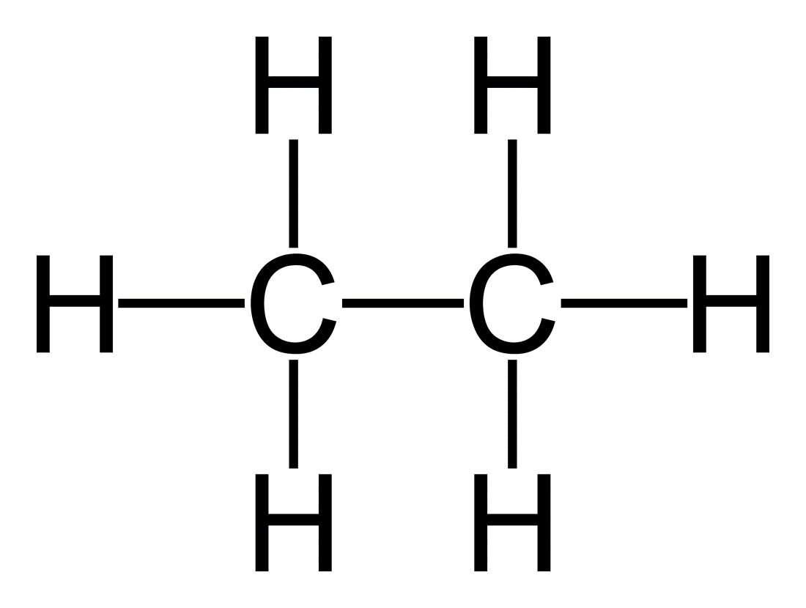
C. 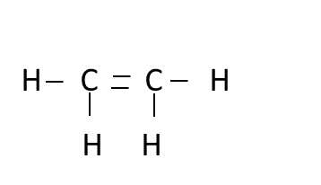 | D. H – C C – H
Câu 2: Phi kim nào hoạt động hóa học mạnh nhất trong các phi kim sau?
A. Br. | B. Cl. | C. F. | D. I.
Câu 3: Phản ứng giữa khí etilen với dung dịch brom thuộc loại phản ứng
A. trùng hợp. | B. thế. | C. cộng. | D. phân huỷ.
Câu 4: Công thức hóa học nào biểu diễn cùng một chất?
(1) CH₃ – CH₂ – CH₂ – OH (2) HO – CH₂ – CH₂ – CH₃ (3) CH₃ – O – CH₂ – CH₃
A. 1, 2. | B. 2, 3. | C. 1, 2, 3. | D. 1, 3.
Câu 5: Khi đốt cháy etilen thì số mol CO₂ và H₂O được tạo thành tương ứng theo tỉ lệ
A. 2 : 1. | B. 1 : 1. | C. 3 : 2. | D. 1 : 2.
Câu 6: Trong phân tử hợp chất hữu cơ, nguyên tố O có hóa trị
A. I. | B. II. | C. IV. | D. III.
Câu 7: Để nhận biết 2 khí metan và axetilen có thể dùng
A. dung dịch nước vôi trong. | B. nước. | C. dung dịch muối ăn. | D. dung dịch brôm.
Câu 8: Chất được dùng để điều chế khí clo trong phòng thí nghiệm là
A. H₂O. | B. NaCl. | C. O₂. | D. HCl.
Câu 9: Phản ứng nào sau đây được viết đúng?
A. C₂H₂ + 2Br₂ → C₂H₂Br₄ | B. C₂H₂ + Br₂ → C₂HBr + HBr
C. C₂H₂ + Br₂ → C₂Br₂ + H₂ | D. C₂H₂ + 2Br₂ → C₂Br₂ + 2HBr
Câu 10: Trong phòng thí nghiệm, axetilen được điều chế từ
A. C | B. CaC₂ | C. CO | D. H₂
Câu 11: Hỗn hợp khí metan và khí oxi là hỗn hợp nổ mạnh khi đạt tỉ lệ thể tích là
A. V_{CH4} : V_{O2} = 2 : 2. | B. V_{CH4} : V_{O2} = 2 : 1. | C. V_{CH4} : V_{O2} = 1 : 1. | D. V_{CH4} : V_{O2} = 1 : 2.
Câu 12: Khí nào có tính sát trùng?
A. H₂ | B. CO | C. CO₂ | D. Cl₂
Câu 13: Trong phân tử etilen, giữa 2 nguyên tử C có
A. 2 liên kết đôi. | B. 1 liên kết ba. | C. 1 liên kết đôi. | D. 1 liên kết đơn.
Câu 14: Để thu được khí metan tinh khiết từ hỗn hợp khí metan có lẫn khí etilen, ta dùng
A. nước. | B. dung dịch muối ăn. | C. dung dịch nước vôi trong. | D. dung dịch brôm.
Câu 15: Clo là chất khí có màu
A. lục nhạt. | B. trắng xanh. | C. nâu đỏ. | D. vàng lục.
Câu 16: Chất nào là hợp chất hữu cơ?
A. Na₂CO₃. | B. Ca(HCO₃)₂. | C. CH₄. | D. CO.
Câu 17: CTHH nào sau đây viết sai?
A. 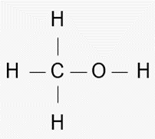 | B. 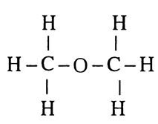  H
C. 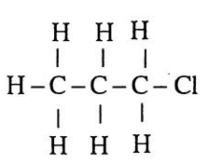 | D. 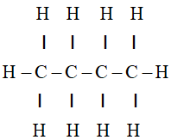
Câu 18: Hãy cho biết cách sắp xếp nào sau đây đúng theo chiều tính phi kim tăng dần?
A. F, P, N, O. | B. P, N, O, F. | C. N, O, P, F. | D. O, P, N, F.
Câu 19: Kí hiệu hóa học của nguyên tố Silic là
A. Si. | B. Sn. | C. S. | D. Sr.
Câu 20: Ở điều kiện thích hợp, khí metan phản ứng được với
A. H₂O. | B. khí Cl₂. | C. dung dịch HCl. | D. dung dịch Br₂.
Câu 21: Phân tử khối của etilen là
A. 28 | B. 26. | C. 16. | D. 30.
Câu 22: Trong bảng hệ thống tuần hoàn, nguyên tố K có số thứ tự 19 thuộc nhóm
A. I | B. VII | C. II | D. V
Câu 23: Dãy các chất chỉ gồm dẫn xuất hidrocacbon là
A. CH₄, C₆H_{12,} C₂H₄O₂. | B. C₆H₆, C₂H₄, C₂H₆O.
C. CH₄, C₂H₂, C₂H₆. | D. CH₃NO₂, C₆H₁₂O₆, CH₃Cl.
Câu 24: Chất khí thường được dùng làm nhiên liệu trong đèn xì để hàn cắt kim loại là
A. Nitơ | B. Metan | C. Axetilen | D. Etilen
Câu 25: Phản ứng hóa học đặc trưng của metan là phản ứng
A. thế. | B. cộng. | C. cháy. | D. phân hủy.
Câu 26: Công thức phân tử của axetilen là
A. C₂H₂. | B. C₂H₄. | C. CH₄. | D. CH₃Cl.
Câu 27: Thể tích khí oxi cần dùng để đốt cháy hoàn toàn 22,4 lít khí metan là
A. 33,6 lít. | B. 44,8 lít. | C. 11,2 lít. | D. 67,2 lít.
Câu 28: Cấu tạo bảng hệ thống tuần hoàn có bao nhiêu chu kì?
A. 3. | B. 8. | C. 7. | D. 4.
II. Tự luận (3,0 điểm)
Bài 29 (2,5 điểm). Đốt cháy hoàn toàn V lít khí etilen ở đktc thu được 9 g hơi nước.
a. Tính thể tích không khí cần dùng (ở đktc)?
b. Lượng khí etilen ở trên làm mất màu hoàn toàn 100 ml dung dịch Brom. Tính nồng độ dung dịch Brom cần dùng?
Bài 30 (0,5 điểm). Em hãy giải thích tại sao khi xếp một số quả chín vào giữa sọt quả xanh thì toàn bộ sọt quả xanh sẽ nhanh chóng chín đều?
-----------------------------------------------
----------- HẾT ----------

